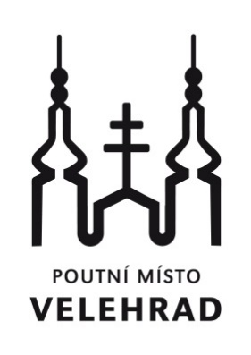
XVIII. pěší pouť na Velehrad 2018
na poděkování svatým Cyrilu a Metoději,
s prosbou, aby jejich dědictví opravdu žilo
a zvláště za mír, církev, vlast a za rodiny a mládež
– s dodatkem patrona poutníků sv. apoštola Jakuba 4,15 Dá-li Pán …
Téma naše: Církev a vlast
Téma celocírkevní: Evangelium rodiny – radost pro svět.
Pondělí 20.8. - sobota 25.8.2018
Vycházíme ze 16 míst:

Přípravná etapa: neděle 19.8. Cyrilometodějská lípa mezi Sirákovem a Újezdem na hranicích diecézí, evropském rozvodí a historické hranici Čech a Moravy - Nové Veselí 5,2 km Radešínská Svratka – Vítochov 18 km

Pondělí 20.8. Nové Veselí ¹, Vranov n. D. ², Vítochov ³, Sebranice ⁴,
21.8. pokračujeme dál z Vel. Meziříčí, Znojma a Olešnice,
22.8. Olomouc ⁵, Brno Bystrc ⁶, Mikulov ⁷, Prostějov (proud z Levého Hradce) ⁸
23.8. Skalica ⁹, Ratíškovice ¹⁰, Ostrožská Lhota ¹¹, Slavkov u Br. ¹²
24.8. všechny proudy pokračují dál
25.8. Uh. Brod ¹³, Nedachlebice ¹⁴, Veselí n.M. ¹⁵, Kopřivnice ¹⁶
ostatní proudy se spojí a vycházejí v 8:00 z Boršic u Buchlovic (dojeďte za námi) anebo v 9 h. z Tupes

Na Velehradě v sobotu 25. 8. 2018
10:30 obnova zasvěcení, přijetí do Společenství čistých srdcí, jeho členové vedou modlitbu růžence
11:30 mše sv. - slouží o. biskup Pavel Posád
15:00 přednáška, požehnání a rozloučení, možno jít na již XI. hudební festival Šroubek, který v 19:00 pořádá Matice velehradská

S sebou:
karimatku a věci na spaní. Zavazadla (i unavené poutníky) vezme doprovodné vozidlo. Spíme vždy pod střechou.

Přihlášky:
Mons Jan Peňáz, http://www.poutnik-jan.cz/ P. M. Dunda, http://www.fatym.com/ jáhen Ladislav Kinc, kinc@dieceze.cz

